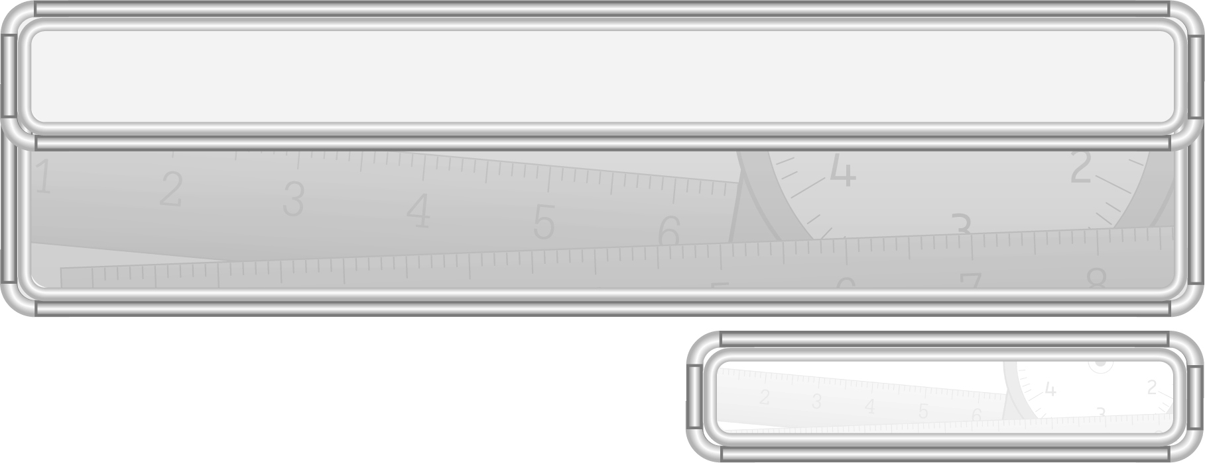
ชั้นประถมศึกษาปีที่ 3 เวลา 1 ชั่วโมง

หน่วยการเรียนรู้ที่ 6 การวัดความยาว การชั่ง และการตวง

แผนการจัดการเรียนรู้ที่ 20
การคาดคะเนปริมาตรของสิ่งของ

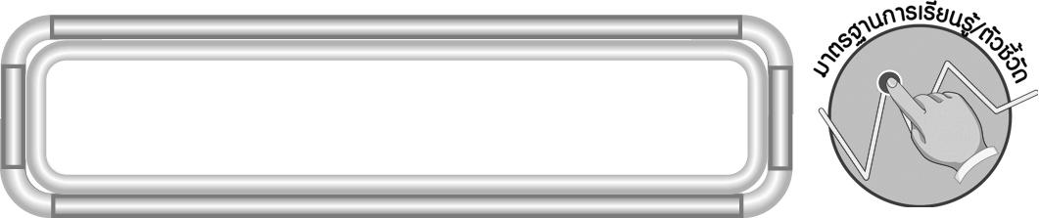
มาตรฐานการเรียนรู้/ตัวชี้วัด

มาตรฐานการเรียนรู้
มาตรฐาน ค 2.1 เข้าใจพื้นฐานเกี่ยวกับการวัด วัดและคาดคะเนขนาดของสิ่งที่ต้องการวัด
ตัวชี้วัด
ค 2.1 ป.3/3 บอกปริมาตรและความจุเป็นลิตร มิลลิลิตร เลือกเครื่องตวงที่เหมาะสม
และเปรียบเทียบปริมาตรและความจุในหน่วยเดียวกัน
มาตรฐานการเรียนรู้
มาตรฐาน ค 6.1 มีความสามารถในการแก้ปัญหา การให้เหตุผล การสื่อสาร การสื่อความหมาย
ทางคณิตศาสตร์และการนำเสนอ การเชื่อมโยงความรู้ต่าง ๆ ทางคณิตศาสตร์
และเชื่อมโยงคณิตศาสตร์กับศาสตร์อื่น ๆ และมีความคิดริเริ่มสร้างสรรค์
ตัวชี้วัด
ค 6.1 ป.3/1, ป.3/2, ป.3/3, ป.3/4, ป.3/5

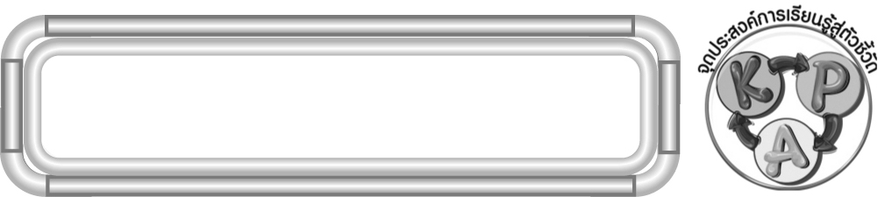
จุดประสงค์การเรียนรู้สู่ตัวชี้วัด

1. อธิบายเกี่ยวกับการคาดคะเนปริมาตรของสิ่งของ (K)
2. คาดคะเนปริมาตรของสิ่งของ (P)
3. มีความกระตือรือร้นในการเข้าร่วมกิจกรรม (A)

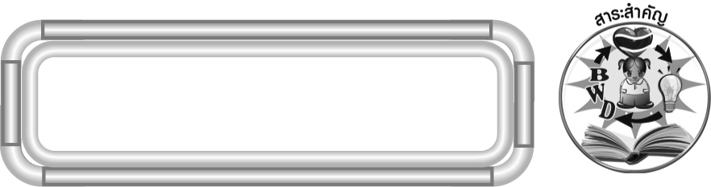
สาระสำคัญ

การคาดคะเนปริมาตรของสิ่งของและความจุของภาชนะเป็นการบอกปริมาตรของสิ่งของให้ได้ใกล้เคียงกับความเป็นจริงโดยไม่ใช้เครื่องตวง แต่ใช้สายตาคาดคะเนปริมาตรสิ่งของและความจุของภาชนะ

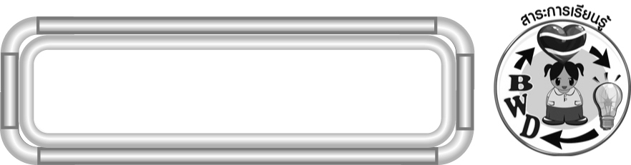
สาระการเรียนรู้



การคาดคะเนปริมาตรของสิ่งของ
คุณลักษณะอันพึงประสงค์
ใฝ่เรียนรู้
ตัวชี้วัดที่ 4.1 ตั้งใจ เพียรพยายามในการเรียนและเข้าร่วมกิจกรรมการเรียนรู้
สมรรถนะสำคัญของผู้เรียน
1. ความสามารถในการสื่อสาร
2. ความสามารถในการคิด
◎ การคิดวิเคราะห์
3. ความสามารถในการแก้ปัญหา

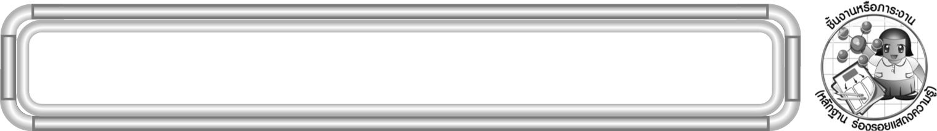
ชิ้นงานหรือภาระงาน (หลักฐาน ร่องรอยแสดงความรู้)

ผลงานจากกิจกรรมข้อ 2 และข้อ 3

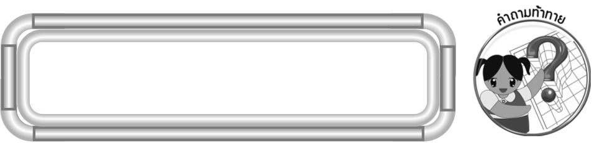
คำถามท้าทาย

นักเรียนเคยคาดคะเนปริมาตรของสิ่งใดบ้างในชีวิตประจำวัน และมีความคลาดเคลื่อน
มากน้อยเพียงใด
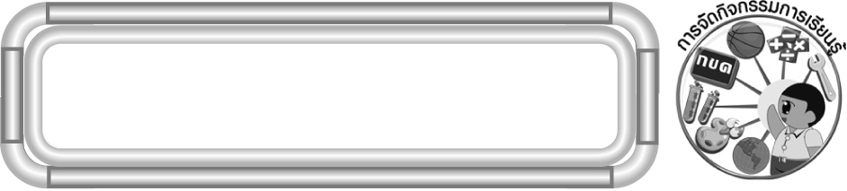
การจัดกิจกรรมการเรียนรู้

1. ให้นักเรียนทบทวนความรู้เรื่อง การตวง โดยให้นักเรียนบอกชื่อหน่วยของการตวง (เช่น ลิตร มิลลิลิตร ถัง ช้อนโต๊ะ ช้อนชา)
2. ครูนำเหยือกน้ำวางบนโต๊ะ แล้วครูกำหนดว่าเหยือกน้ำจุน้ำ 1 ลิตร (หรือความจุจริง) จากนั้นให้ผู้แทนนักเรียนออกมานำน้ำใส่เหยือกปริมาณตามต้องการ แล้วให้นักเรียนในห้องทายปริมาตรน้ำในเหยือกว่ามีน้ำกี่มิลลิลิตร โดยให้นักเรียนเขียนลงในกระดาษ จากนั้นให้ผู้แทนอีกคนออกมาตวงปริมาตรน้ำ แล้วให้นักเรียนแต่ละคนคำนวณว่าคาดคะเนปริมาตรน้ำคลาดเคลื่อนไปเท่าไร ครูดำเนินกิจกรรมนี้อีก 2-3 ครั้ง
3. นักเรียนแบ่งกลุ่ม กลุ่มละ 5 คน เพื่อร่วมกันดำเนินกิจกรรม ดังนี้
¥ ครูแจกภาชนะใส่น้ำให้นักเรียนแต่ละกลุ่ม (เช่น เหยือกน้ำ แก้วน้ำ ถังน้ำ และถ้วยตวง)
¥ ให้นักเรียนแต่ละกลุ่มนำน้ำใส่ภาชนะของกลุ่มตามต้องการ
¥ ผู้แทนแต่ละกลุ่มถือภาชนะของกลุ่มออกมาหน้าชั้นเรียน
¥ นักเรียนกลุ่มที่เหลือคาดคะเนปริมาตรของน้ำลงในกระดาษ
¥ ตัวแทนกลุ่มตวงปริมาณน้ำของกลุ่มตนเองโดยเทใส่ถ้วยตวง
¥ นักเรียนแต่ละกลุ่มคำนวณว่าคาดคะเนคลาดเคลื่อนไปเท่าไร
¥ กลุ่มใดคาดคะเนคลาดเคลื่อนน้อยที่สุดได้ 1 คะแนน
¥ ดำเนินกิจกรรมจนครบทุกกลุ่ม
¥ ครูสรุปคะแนน
4. นักเรียนร่วมกันสรุปความรู้เรื่องการคาดคะเนปริมาตรและความจุ โดยครูถามคำถามนักเรียน ดังนี้
¥ การคาดคะเนปริมาตร คืออะไร (การบอกปริมาตรของสิ่งของให้ได้ใกล้เคียงกับ
ความเป็นจริง โดยไม่ใช้เครื่องตวง แต่ใช้สายตาคาดคะเนปริมาตรของสิ่งของ)
นักเรียนร่วมกันตรวจสอบความถูกต้อง
5. นักเรียนและครูร่วมกันสรุปความรู้ ดังนี้
¥ การคาดคะเนปริมาตรของสิ่งของ และความจุของภาชนะ เป็นการบอกปริมาตรของสิ่งของให้ได้ใกล้เคียงกับความจริงโดยไม่ใช้เครื่องตวง แต่ใช้สายตาคาดคะเนปริมาตรสิ่งของและความจุของภาชนะ
6. นักเรียนร่วมกันแสดงความคิดเห็น โดยครูถามคำถามท้าทาย ดังนี้
¥ นักเรียนเคยคาดคะเนปริมาตรของสิ่งใดบ้างในชีวิตประจำวัน และมีความคลาดเคลื่อนมากน้อยเพียงใด

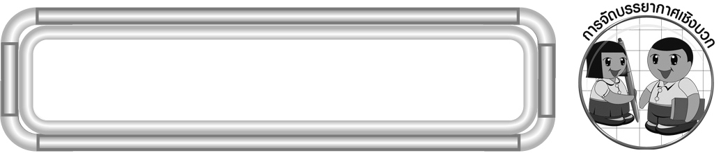
การจัดบรรยากาศเชิงบวก

จัดกิจกรรมการเรียนการสอนโดยให้ผู้เรียนเรียนรู้จากกิจกรรมกลุ่ม เพื่อให้นักเรียน
กล้าแสดงความคิดเห็น

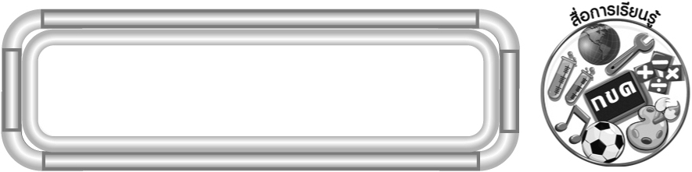
สื่อการเรียนรู้

1. เหยือกน้ำ แก้วน้ำ ถังน้ำ ถ้วยตวง
2. น้ำ
3. กระดาษเปล่า

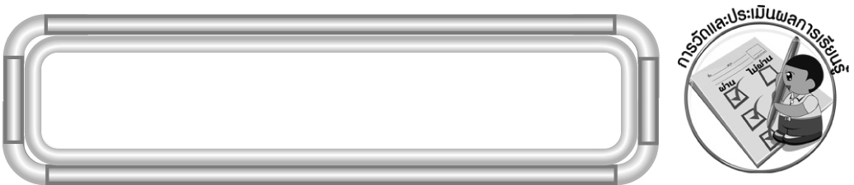
การวัดและประเมินผลการเรียนรู้

1. วิธีการวัดและประเมินผล
1.1 สังเกตพฤติกรรมของนักเรียนในการเข้าร่วมกิจกรรม
1.2 สังเกตพฤติกรรมของนักเรียนในการเข้าร่วมกิจกรรมกลุ่ม
2. เครื่องมือ
2.1 แบบสังเกตพฤติกรรมการเข้าร่วมกิจกรรม
2.2 แบบสังเกตพฤติกรรมการเข้าร่วมกิจกรรมกลุ่ม
3. เกณฑ์การประเมิน
3.1 การประเมินพฤติกรรมการเข้าร่วมกิจกรรม
ผ่านตั้งแต่ 2 รายการ ถือว่า ผ่าน
ผ่าน 1 รายการ ถือว่า ไม่ผ่าน
3.2 การประเมินพฤติกรรมการเข้าร่วมกิจกรรมกลุ่ม
คะแนน 9-10 ระดับ ดีมาก
คะแนน 7-8 ระดับ ดี
คะแนน 5-6 ระดับ พอใช้
คะแนน 0-4 ระดับ ควรปรับปรุง


ข้อเสนอแนะของผู้บริหารสถานศึกษา

______________________________________________________________________________
______________________________________________________________________________
______________________________________________________________________________
______________________________________________________________________________
______________________________________________________________________________
______________________________________________________________________________
______________________________________________________________________________
______________________________________________________________________________
______________________________________________________________________________
______________________________________________________________________________
______________________________________________________________________________
______________________________________________________________________________
______________________________________________________________________________
______________________________________________________________________________
______________________________________________________________________________
______________________________________________________________________________
______________________________________________________________________________
______________________________________________________________________________
______________________________________________________________________________
______________________________________________________________________________
______________________________________________________________________________
______________________________________________________________________________
______________________________________________________________________________
______________________________________________________________________________
______________________________________________________________________________

ลงชื่อ__________________ (ผู้บริหารสถานศึกษา)
(__________________)
_____/_____/_____

บันทึกหลังการสอน

ผลการจัดการเรียนการสอน
______________________________________________________________________________
______________________________________________________________________________
______________________________________________________________________________
______________________________________________________________________________
______________________________________________________________________________
______________________________________________________________________________

ปัญหา / อุปสรรค
______________________________________________________________________________
______________________________________________________________________________
______________________________________________________________________________
______________________________________________________________________________
______________________________________________________________________________
______________________________________________________________________________

แนวทางแก้ไข
______________________________________________________________________________
______________________________________________________________________________
______________________________________________________________________________
______________________________________________________________________________
______________________________________________________________________________
______________________________________________________________________________

ลงชื่อ__________________ (ผู้บันทึก)
(__________________)
_____/_____/_____

